В комментарии к поступлению пишете КОМУ перевыставляете услугу
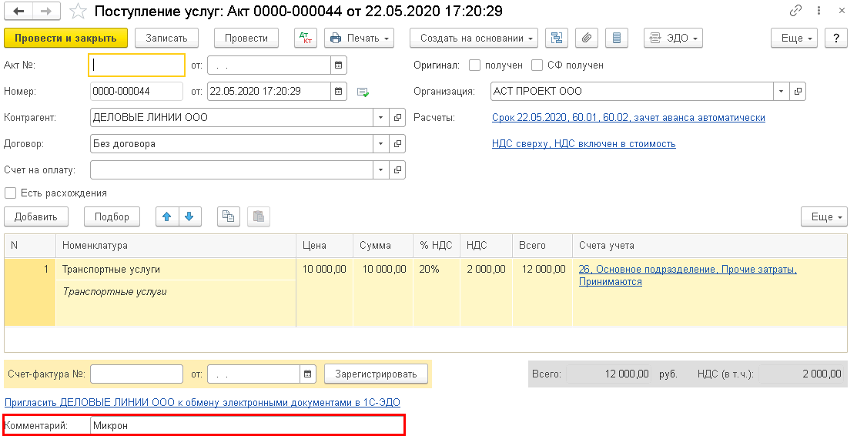
В журнале поступлений по кнопке Печать выводите реестр документов
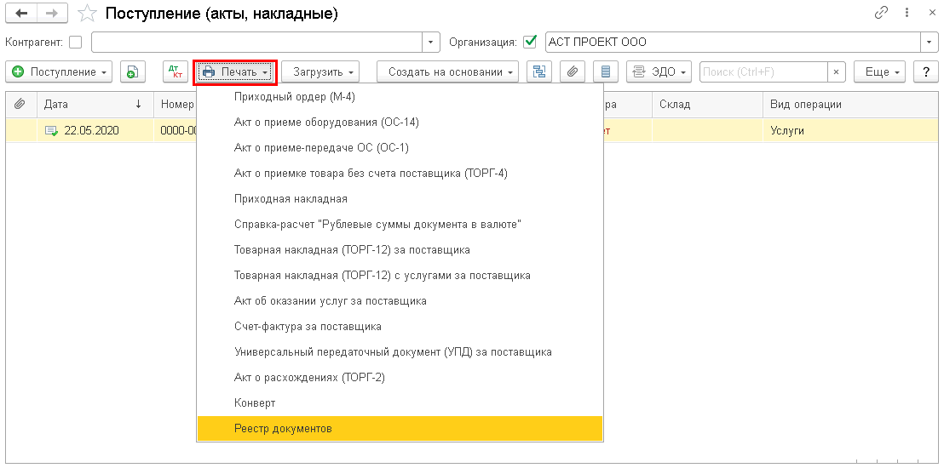
По кнопке Показать настройки
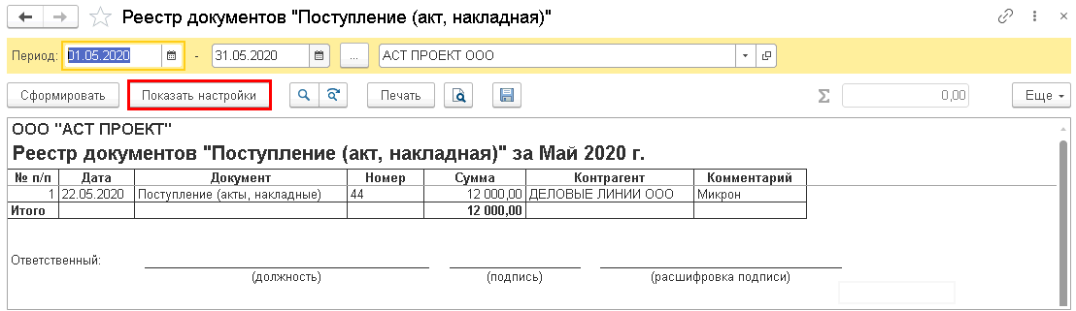
На вкладке Оформление укажите нужные данные
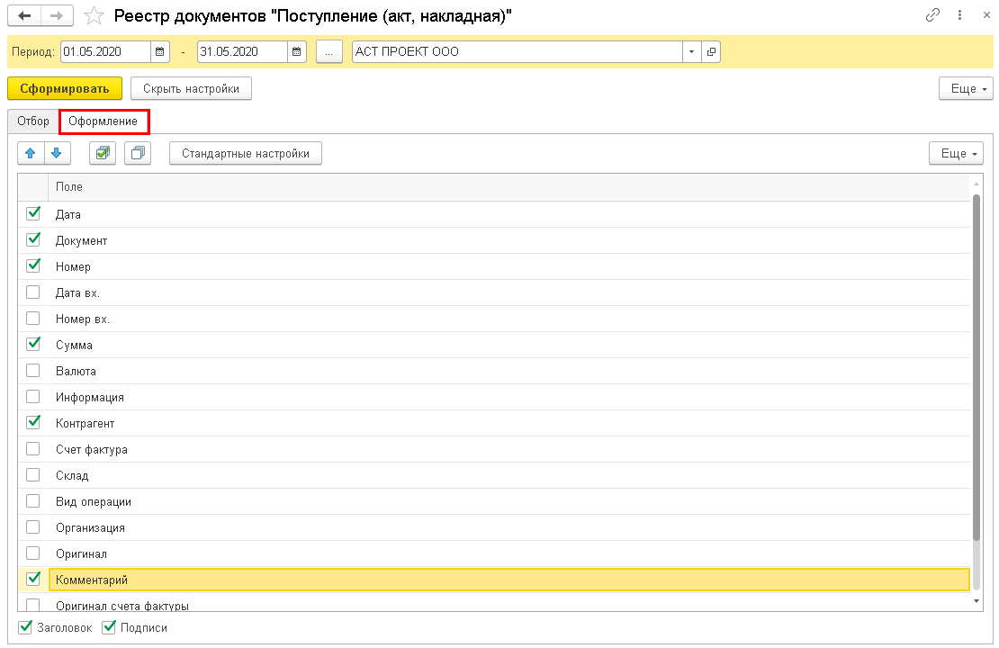
На вкладке Отбор укажите Только услуги
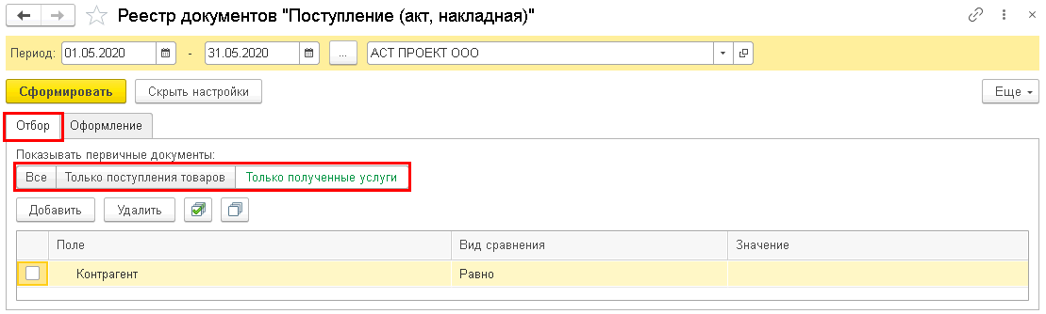
В итоге будет та информация, которая вам нужна в поле Комментарий – кому продано.
То же самое можно сделать в документах Реализация – такой же журнал но по принципу – у кого закуплено

